[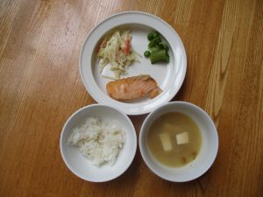](http://ikuwakai.net/tochinoki/lunch/17595/attachment/img_3680/)[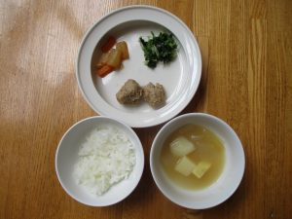](http://ikuwakai.net/tochinoki/lunch/17595/attachment/img_3689/)食事体験　予約受付中

保育園の食事を食べることができます。（食事代２５０円）

食材の選び方や、やわらかさや味付けについて

[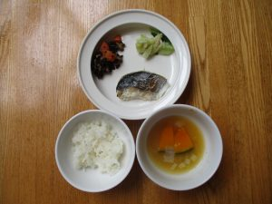](http://ikuwakai.net/tochinoki/lunch/17595/attachment/img_3761/)[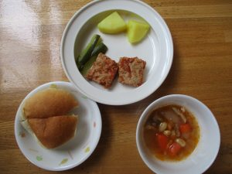](http://ikuwakai.net/tochinoki/lunch/17595/attachment/img_3649/)保育士や栄養士がお話を伺いながら、対応いたします。

保護者の方も試食して頂けます。

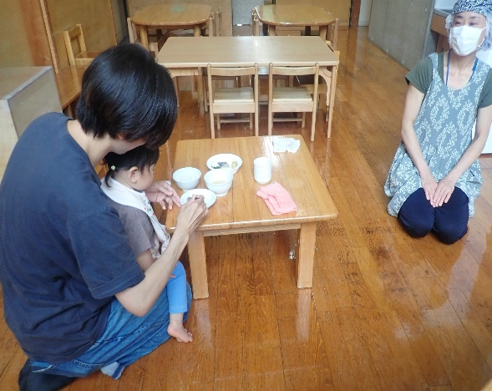[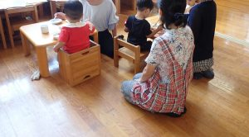](http://ikuwakai.net/tochinoki/info/%e3%81%93%e3%81%9d%e3%81%a0%e3%81%a6%e3%81%b2%e3%82%8d%e3%81%b0%e3%80%80%e3%80%90%e9%a3%9f%e4%ba%8b%e4%bd%93%e9%a8%93%e3%80%91%e4%ba%88%e7%b4%84%e5%8f%97%e4%bb%98%e4%b8%ad/attachment/olympus-digital-camera-2402/)詳しくはお尋ねください。

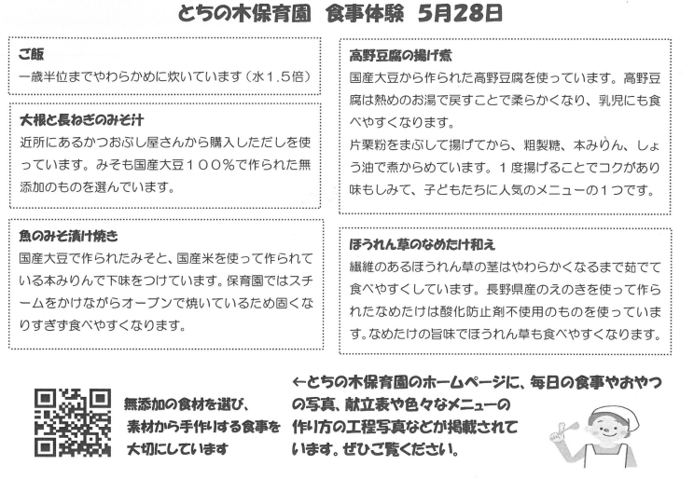

＊月に1回数名ずつお受けしています。

＊ぐるんぱで直接、または電話でお申し込みお願いします。

当日食べるメニューのレシピもお渡しします